SEMANA NACIONAL DEL ENFERMO 2020
“Anda y haz tú lo mismo” Lc.10, 37
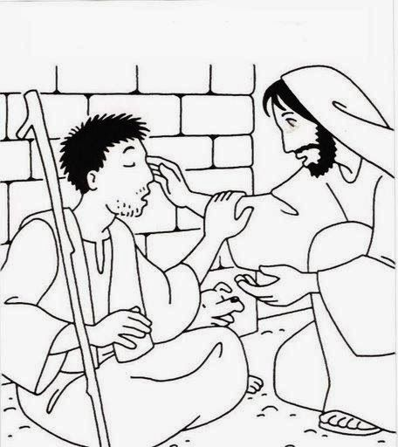
Pastoral de la Salud y Vida. Arquidiócesis de Puerto Montt.
Como es tradicional, todos los años se celebra la Semana Nacional del Enfermo
Entre el 7 al 15 de septiembre. En este contexto la Pastoral Arquidiocesana de
Salud y Vida, con la Asesoría de la Vicaría Pastoral y en el marco de las
lasrestricciones restricciones que vive el país por la pandemia de Covid-19, ha elaborado el
siguiente calendario de actividades vía online.

Fecha | Actividades
Lunes 7-09-20 | 18:00 horas: Inicio Semana del Enfermo. Eucaristía.  Parroquia Madre del Pueblo de Dios, presidida por P. Carlos Villanueva, Capellán del Hospital Puerto Montt.
Martes 8-09-20 | 20.00 horas: Oración Diácono  Taller de Formación “MISIÓN DE LA PARROQUIA CON LOS QUE SUFREN”  Expositor: P. Carlos Villanueva. Capellán del Hospital Puerto Montt. Asociación Oratorio Mariano.
Miércoles 9-09-20 | 20:00 horas: Oración Diácono  Taller de Formación: “TODOS PROTAGONISTAS DE LA PASTORAL DE LA SALUD”  Expositor: P. Nelson Pérez. Capellán Clínica Universitaria. Sacerdote diocesano.
Jueves 10-09-20 | 20:00 horas: Oración Diácono  Taller de Formación: “CUIDARSE PARA CUIDAR”  Expositor: P. Pietro Magliozzi, Religioso Camiliano.  Ex- presidente de la Comisión Nacional de la Salud, Médico, Doctor en Teología de la Pastoral de la Salud. Obispado de San Bernardo.
Viernes 11-09-20 | 20:00: Oración Diácono  Encuentro Testimonial  Experiencias personales, en tiempo de pandemia, ¿Qué es lo que más le ha impactado en atención a los enfermos?  Participarán representante de la Pastoral Salud, Parroquia San José Llanquihue. Voluntario Hospital Puerto Montt/ Profesional Hospital Puerto Montt/ Pastoral de Salud, Calbuco/ Representante Parroquia San José Obrero.  Cierre: Mons. Fernando Ramos. Arzobispo de Puerto Montt
Martes 15-09-20 | Fiesta Nuestra Señora de los Dolores. Eucaristía. Presidida por el Arzobispo de Puerto Montt, Monseñor Fernando Ramos Pérez. 19:00 horas.
 | Estos encuentros se realizarán vía ZOOM habilitado por Arzobispado Puerto Montt quién pondrá a disposición el link de enlace correspondiente. Participantes: Equipos de Pastoral de la Salud Parroquial, MESC, Consagrados y todo católico que quiera formarse.

